
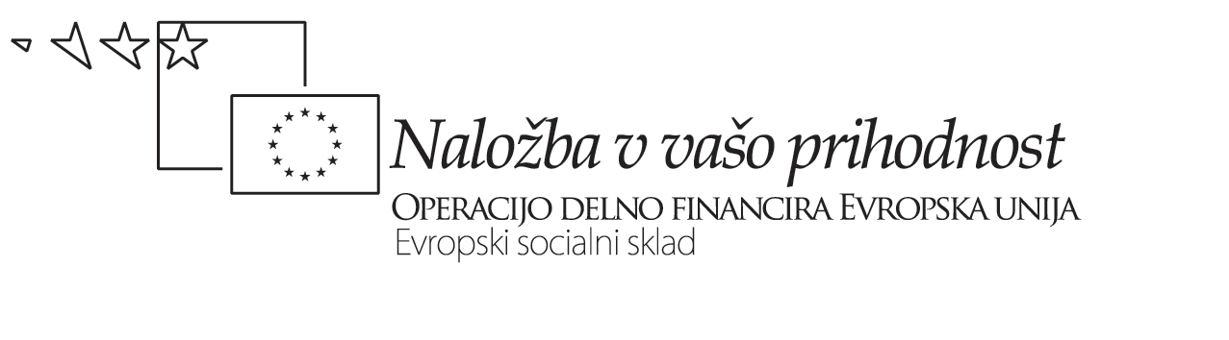


Gimnazija Jožeta Plečnika

PRIPRAVA NA INTERAKTIVNO TIMSKO UČNO URO iz angleškega jezika

Razred: 4.F | Datum: 8.10.2009 | Zap. ura: 21 | Enota: 6
Vrsta ITP: tradicionalna |  | Učitelja: mag. Flis Sušjan Jožica  mag. Marinčič Branka
Tema: prednosti in slabosti turizma

Učni cilji: razvijanje jezikovnih zmožnosti, argumentiranje, spoznavanje novega besedišča na temo turizem

Dodatni cilji ITP: Dva učitelja v razredu omogočata bolj individualen pristop k
dijakom in spodbujata njihovo aktivnejšo udeležbo pri argumentiranju ter pomagata pri reševanju jezikovnih zadreg.

Učne oblike: frontalna, individualna, skupine

Učne metode: demonstrativno-razlagalna, prelet besedila, razprava

Učna sredstva: besedilo, tabla, projektor

Medpredmetne povezave: geografija, študij okolja, sociologija

Literatura: članek iz učbenika New Headway Upper Intermediate (L., J. Soars),OUP

UČNE ETAPE | ČAS | UČNA OBLIKA | DEJAVNOST 1. UČITELJA | DEJAVNOST 2. UČITELJA | DEJAVNOST  UČENCEV | ETAPNI CILJ
MOTIVACIJSKI UVOD | 10 ' | frontalna | Prikaže posnetke različnih destinacij. Dijake pozove, naj izberejo tri najljubše.Vodi kratek pogovor o izboru. | Opazuje in spremlja delo  dijakov. | Gledajo posnetke in izbirajo tri najljubše destinacije. Posamezni dijaki  pojasnjujejo svoj izbor. | motiviranje za delo z besedilom in kasnejšo razpravo
DELO Z BESEDILOM | 15' | individualna,  delo v skupinah | Na tablo napiše od 5 do 7 ključnih besed za razumevanje besedila Paradise lost. | Dijakom poda navodilo za delo z besedilom Paradise lost. Dijake razdeli v dve skupini. | Preletijo besedilo.  Prva skupina v besedilu poišče argumente v podporo turizmu in doda še svoje primere;  druga skupina v besedilu poišče argumente proti turizmu in doda še svoje primere. | razvijanje bralne zmožnosti, spoznavanje novega besedišča
RAZPRAVA | 15' | delo v skupinah | Sodeluje s 1. skupino in dijakom pomaga pri argumentiranju. | Sodeluje z 2. skupino in dijakom pomaga pri argumentiranju. | Učenci po skupinah zagovarjajo prednosti oz. slabosti turizma. | razvijanje govorne zmožnosti, argumentiranje
ZAKLJUČEK,  DOMAČE DELO | 5' | frontalna | Dijakom da navodilo za domače delo: pisanje spisa | Na tablo napiše naslov spisa:  Tourism destroys the object of its affection. | Dijaki za domačo nalogo napišejo razpravljalni spis na temo turizem. | razvijanje zmožnosti  pisanja

